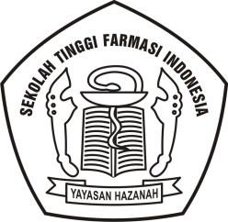
SURAT PERNYATAAN KOMITMEN
KESANGGUPAN PEMBAYARAN UANG SUMBANGAN PENDIDIKAN SEKOLAH TINGGI FARMASI INDONESIA

TAHUN AKADEMIK 2021 – 2022

Apabila anak kandung / anak wali saya lulus dalam proses Seleksi Penerimaan Mahasiswa Baru Program Studi Profesi Apoteker di Sekolah Tinggi Farmasi Indonesia untuk semester genap Tahun Akademik 2021-2022, maka saya selaku orang tua/wali dari :
Nama : ……………………………………………………………

No. Ujian : ………………………………..………………………….

Menyatakan bersedia untuk memberikan Uang Sumbangan Pendidikan Wajib sebesar : Rp. ……………………………………………
Terbilang .…………………………………………………………………………….……………..

Saya mengetahui dan menyadari bahwa Uang Sumbangan Pendidikan Wajib yang telah dibayarkan tidak dapat ditarik kembali sesuai dengan ketentuan yang berlaku.
Surat Pernyataan Komitmen ini saya buat dengan sebenarnya, penuh kesadaran dan tanggungjawab, serta tanpa paksaan dari pihak manapun.
....................., ..........................................2021
Orang Tua / Wali,

Materai 10.000

…………………………………………………

Formulir ini wajib diisi dan dimasukan dalam amplop tertutup yang diberi nama dan nomor ujian serta diserahkan pada saat Ujian Saringan Masuk kepada petugas di Sekolah Tinggi Farmasi Indonesia.
Pembayaran Sumbangan Pendidikan dilakukan setelah dinyatakan lulus Ujian Saringan Masuk.

